项目比价文件
枝江市教育局_就枝江市教育局(金盆山幼儿园)教玩具寝具采购项目进行比价采购，现邀请你公司前来参与比价。
一、项目编号：(如有）
二、项目名称：枝江市教育局(金盆山幼儿园)教玩具寝具采购项目
三、采购内容：
(一)项目概况。
枝江市金盆山幼儿园系金盆山安置房配套转交给枝江市教育局的一所新建幼儿园，设计规模为9个班，预计2021年3月开班，计划招生6个班180人。本项目为幼儿园幼教玩具寝具采购，主要内容包括户外玩具、室内桌椅、玩具柜、书包柜、电钢、杯架、口杯、毛巾、移动黑板、床及床上用品等的采购供货、运输、安装、调试、培训、售后服务等。
质量要求：达到国家相关规范及行业合格标准，符合竞争性磋商文件和技术规格、参数及要求。
(二）采购需求一览表(列明货物名称、规格型号、采购数量及单位)。
编号 | 类别 | 名称 | 品牌型号 | 单位 | 数量 | 备注
1 | 户外活动区 | 梯子攀爬架平衡木 | 向天歌XTG004B | 套 | 2
2 | 户外活动区 | 碳化大积木 | 向天歌XTG025-04 | 套 | 2
3 | 户外活动区 | 游戏大滚圈 | 安吉 | 套 | 4
4 | 户外活动区 | 户外玩具架 | 贝熊 | 组 | 4
5 | 户外活动区 | 体操垫 | 惠丰 | 套 | 2
8 | 室内活动区 | 儿童桌 | 哈灵HBJJSY005 | 张 | 30
9 | 室内活动区 | 儿童椅 | 哈灵HBJJSY002 | 把 | 110
11 | 室内活动区 | 书包柜 | 哈灵HBTYTY028 | 个 | 3
12 | 室内活动区 | 玩具柜 | 哈灵HBJJSY017 | 个 | 30
13 | 室内活动区 | 毛巾架 | 哈灵HBTYTY026 | 个 | 3
14 | 室内活动区 | 毛巾 | 哈灵HBTYTY092 | 个 | 110
15 | 室内活动区 | 杯架 | 哈灵HBTYTY025 | 个 | 3
16 | 室内活动区 | 口杯 | 哈灵HBTYTY089 | 个 | 110
17 | 室内活动区 | 晨检袋 | YOYO | 个 | 6
18 | 室内活动区 | 电子钢琴 | YY-803 | 台 | 6
18 | 室内活动区 | 移动黑板 | 哈灵HBTYTY019 | 个 | 3
20 | 室内活动区 | 儿童床 | 哈灵HBTYTY022 | 个 | 110
21 | 幼儿休息区 | 被子 | 慕兰枝 | 床 | 110
22 | 幼儿休息区 | 褥子 | 慕兰枝 | 床 | 110
23 | 幼儿休息区 | 被套 | 慕兰枝 | 件 | 110
24 | 幼儿休息区 | 床套 | 慕兰枝 | 件 | 110

(三）项目技术规格及参数要求。
编号 | 类别 | 名称 | 品牌型号 | 规格及技术参数 | 单位 | 数量 | 单价 | 小计 | 备注
1 | 户外活动区 | 梯子攀爬架平衡木 | 向天歌XTG004B | 1、规格型号：16件套 XTG004B 参数见附表 包含1.0米架子4个 1.2米高架子4个，1.8米厂爬梯4个，1.8米长平衡板4个。  2、材质：进口花旗松,户外碳化实木材质。最大承重1000kg,碳化工艺，环保健康，纹理清晰，防腐防蛀油漆：双面均衡涂饰隐孔亚光环保水性漆，环保油漆，无毒无害。 3、功能：儿童主题攀爬架：具备钻、爬、滑等功能，外形美观、部件结构安装紧密，安全且耐用。  4、紧固件：不锈钢材质，表面机械抛光无毛刺。 | 套 | 2 |  |  | 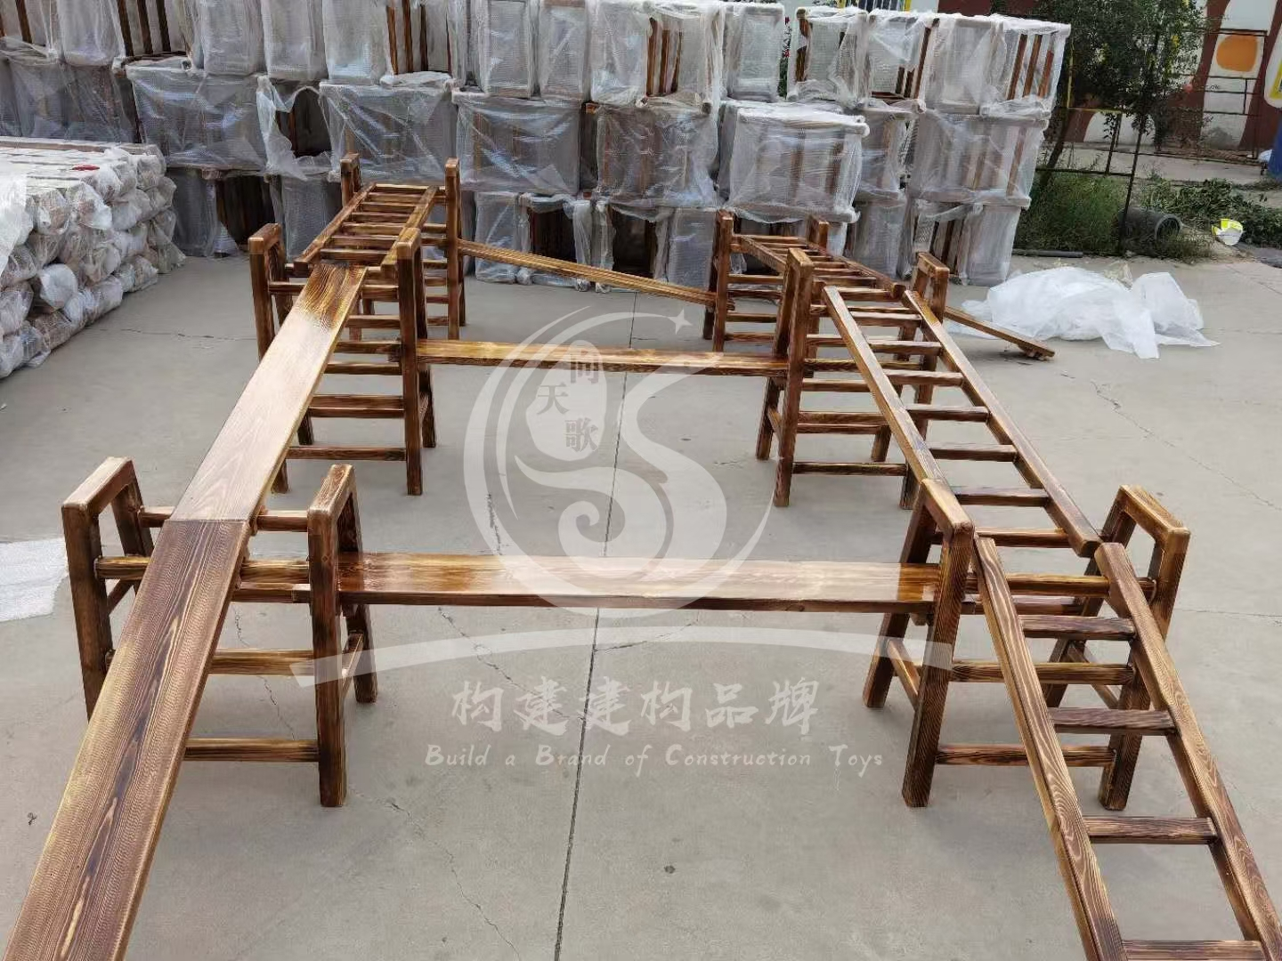
2 | 户外活动区 | 碳化大积木 | 向天歌XTG025-04 | 1、规格型号：192件套组（XTG025-04 参数见附表） 正方形、长方形、直角三角形、圆柱积木、半圆环积木、半圆积木、四分之一圆环积木、扇形积木  2、材质：新西兰松木碳化,户外专用材质。碳化工艺，环保健康，纹理清晰，防腐防蛀油漆：双面均衡涂饰隐孔亚光环保水性清漆，环保油漆，无毒无害。 边缘倒圆角处理，木材含水率和甲醛释放量符合GB28007-2011和GB18584-2001的要求。 | 套 | 2 |  |  | 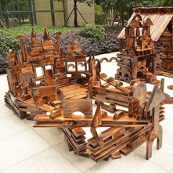
3 | 户外活动区 | 游戏大滚圈 | 安吉 | 1、规格：直径500mm*600mm 壁厚11mm 直径500mm*850mm 壁厚12.3mm 直径500mm*900mm 壁厚12.3mm  2、材质：P管  3、功能：安吉游戏材料是实践安吉游戏理念的重要途径，也是保障幼儿游戏的媒介，在满足幼儿不停游戏兴趣及发展水平的同时，也促进幼儿在健康、语言、社会、科学和艺术五大领域的发展。 | 套 | 4 |  |  | 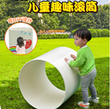
4 | 户外活动区 | 户外玩具架 | 贝熊 | 1、规格：245*85*100 ；  2、型号：6格户外防雨防潮玩具架；  3、材质：特种PVC管道，直径5cm,壁厚2mm  4、功能：经三通等连接件组装而成，产品强度高、密度大、耐折弯、热胀冷缩应力小。成形后期经修边、锐角毛刺打磨处理，无安全隐患。生产原材料为原生料，不添加回收料。色母添加剂为标准色母，产品耐紫外线、不褪色，色彩符合儿童视觉习惯，遮阳布为优质防雨布，色彩响应，无毒无味，安全环保，适合幼儿园各种用具收纳使用。 | 组 | 4 |  |  | 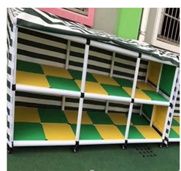
5 | 户外活动区 | 体操垫 | 惠丰 | 1、规格：200*100*10cm ；  2、型号：多色可选，10块1套；  3、材质：环保珍珠棉，外套600D加厚防水牛津布，环保无毒0甲醛（可提供材质检测报告）  4、功能：幼儿户外室内练功、体操专用 | 套 | 2 |  |  | 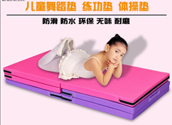
8 | 室内活动区 | 儿童桌 | 哈灵HBJJSY005 | 1、规格：120cm*55cm*50cm--120cm*60cm*55cm；  2、材质：桌面采用厚度≥1.8cm的橡木木指接板（AA级），桌腿采用≥L4.7cm×W4.7cm的实木脚；  3、油漆：采用环保油漆型聚脂漆，正面涂层平整光滑，光泽柔和，亮光工艺；  4、配件：选用优质五金配件，经久耐用，链接牢靠。产品木质件、边缘及尖端均经过稳定性和耐久性试验；  5、产品外表面和内表面以及儿童手指可触及的隐蔽处，没有锐利的棱角、毛刺以及小五金部件露出的锐利尖锐, 所有接触人体的边棱均倒圆角。产品机械与物理性能符合GB 6675.2-2014国家标准要求；  6、产品表面涂层可迁移元素锑、砷、钡、镉、铬、铅、汞、硒均符合GB 6675.4-2014国家标准要求。产品易燃性能测试，不含赛璐珞和类似材料、不含高度易燃固体，符合GB6675.3-2014国家标准要求。产品基本规范符合GB6675.1-2014国家标准要求。  7、保留木材原始的颜色，更自然。 | 张 | 30 |  |  | 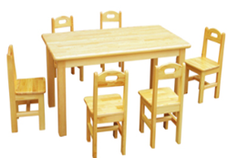
9 | 室内活动区 | 儿童椅 | 哈灵HBJJSY002 | 1、规格：50cm*30cm*28cm--52cm*30cm*28cm；  2、材质：全橡木；  3、油漆：采用环保油漆型聚脂漆，正面涂层平整光滑，光泽柔和，亮光工艺；  4、配件：选用优质五金配件，经久耐用，链接牢靠。产品木质件、边缘及尖端均经过稳定性和耐久性试验；  5、产品外表面和内表面以及儿童手指可触及的隐蔽处，没有锐利的棱角、毛刺以及小五金部件露出的锐利尖锐, 所有接触人体的边棱均倒圆角。产品机械与物理性能符合GB 6675.2-2014国家标准要求；  6、产品表面涂层可迁移元素锑、砷、钡、镉、铬、铅、汞、硒均符合GB 6675.4-2014国家标准要求。产品易燃性能测试，不含赛璐珞和类似材料、不含高度易燃固体，符合GB6675.3-2014国家标准要求。产品基本规范符合GB 6675.1-2014国家标准要求。  7、保留木材原始的颜色，更自然。 | 把 | 110 |  |  | 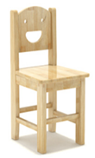
11 | 室内活动区 | 书包柜 | 哈灵HBTYTY028 | 1、规格： 120cm*28cm*78cm--120cm*30cm*80cm；  2、采用优质橡木齿接板加工而成，不开裂、不易变形，板材厚度≥1.8cm，整体无毛刺，对角误差不大于0.02cm,配挂钩；  3、采用安全环保油漆利用现代化自动喷涂工艺喷涂而成，安全环保、无毒无味，凸显木材纹理，三底两面喷漆工艺，油漆甲醛释放含量不得大于国家检测标准。 | 个 | 3 |  |  | 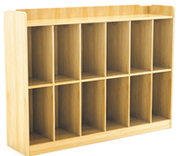
12 | 室内活动区 | 玩具柜 | 哈灵HBJJSY017 | 1、规格：120cm*28cm*78cm--120cm*30cm*80cm；  2、材质：橡木,板材厚度≥0.18cm；  3、油漆：采用环保油漆型聚脂漆，正面涂层平整光滑，光泽柔和，亮光工艺；  4、配件：选用优质五金配件，经久耐用，链接牢靠。产品木质件、边缘及尖端均经过稳定性和耐久性试验；  5、产品外表面和内表面以及儿童手指可触及的隐蔽处，没有锐利的棱角、毛刺以及小五金部件露出的锐利尖锐, 所有接触人体的边棱均倒圆角。产品机械与物理性能符合GB 6675.2-2014国家标准要求；  6、产品表面涂层可迁移元素锑、砷、钡、镉、铬、铅、汞、硒均符合GB 6675.4-2014国家标准要求。产品易燃性能测试，不含赛璐珞和类似材料、不含高度易燃固体，符合GB6675.3-2014国家标准要求。产品基本规范符合GB 6675.1-2014国家标准要求。  7、保留木材原始的颜色，更自然。 | 个 | 30 |  |  | 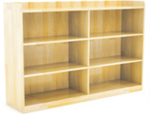
 | 室内活动区 | 毛巾架 | 哈灵HBTYTY026 | 1、规格：120cm*23cm*90cm--120cm*25cm*100cm；  2、优质橡木齿接板加工而成，不开裂、不易变形，设计结构合理，板材厚度≥1.8cm；  3、采用安全环保油漆利用现代化自动喷涂工艺喷涂而成，安全环保、无毒无味，凸显木材纹理，三底两面喷漆工艺，油漆甲醛释放含量不得大于国家检测标准；  4、整体无毛刺，工艺先进，对角误差不大于0.02cm,，配挂钩。 | 个 | 3 |  |  | 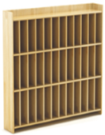
 | 室内活动区 | 毛巾 | 哈灵HBTYTY092 | 1、规格：20cm*29.8cm--20cm*30cm ；  2、纯棉材质。 | 个 | 110 |  |  | 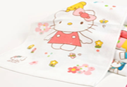
 | 室内活动区 | 杯架 | 哈灵HBTYTY025 | 1、规格尺寸：60cm*78cm*55cm--60cm*80cm*60cm；  2、材质：优质橡木，整体采用优质橡木加工而成无疤结无毛刺，板材厚度≥1.7cm，搁板厚度≥1.7cm，附背板；  3、工艺：经过防潮、防虫、防腐处理，表面高级环保清漆喷涂而成；棱角倒圆弧，外表和内表以及儿童手指可触及的隐藏处均没有锐利的棱角，无毛刺，安全、无毒无味，手感光滑,放保温桶前面须有合页门一个。 | 个 | 3 |  |  | 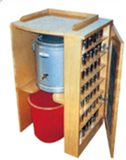
 | 室内活动区 | 口杯 | 哈灵HBTYTY089 | 1、规格：直径6.5cm~7cm；  2、304不锈钢材质。 | 个 | 110 |  |  | 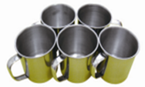
 | 室内活动区 | 晨检袋 | YOYO | 1、规格：40*30 每个格子宽3cm，高3cm  2、配置：晨检卡2cm*4cm； | 个 | 6 |  |  | 
 | 室内活动区 | 电子钢琴 | YY-803 | - 尺寸：137*42*85  - 重锤键盘  - 黑白、烤漆  - 高档实木烤漆外壳，88键标准重锤键盘，进口PCM音源，顶配100W*2功放,双通道高保真喇叭。  - 输出功率60W*2，复音数64，音色36。  - 自动伴奏，自动和弦教学系统连接，双音色节拍器，变调合唱，混响力度控制，录音播放。 | 台 | 6 |  |  | 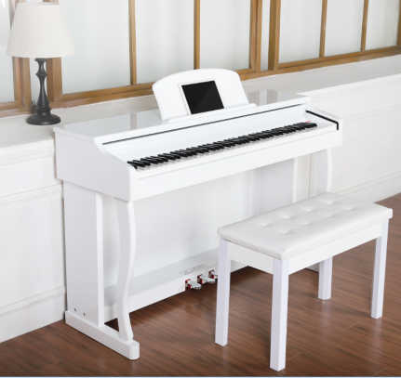
 | 室内活动区 | 移动黑板 | 哈灵HBTYTY019 | 1、规格：120cm*70cm--120cm*75cm ；  2、移动板面采用进口钢板，强力磁性，绿色双面使用，配移动升降支架，边框采用铝合金本色、加强型铝合金边框。 | 个 | 3 |  |  | 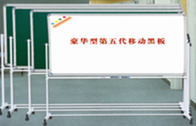
 | 室内活动区 | 儿童床 | 哈灵HBTYTY022 | 1、规格：135cm*55cm*18cm--138cm*58cm*20cm；  2、材质：松木；  3、铺板杉木，床中间横档加固；床屏竖挡条边缘圆滑处理，间距符合安全要求；  4、采用环保油漆型聚脂漆，正面涂层平整光滑，光泽柔和，亚光工艺。 | 个 | 110 |  |  | 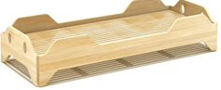
 | 幼儿休息区 | 被子 | 慕兰枝 | 1、重量：≥1.5kg; ，被芯尺寸：145cm*115cm ;  2、允差上偏差为3%，下偏差为-2%;  3、材料：全新，纯棉花;  4、棉胎等级：等于或优于二级棉胎;  5、形态:形态方正、美观，纤维蓬松均匀，手感柔软，弹性较好，棉结索丝极少;  6、铺棉:重叠辅棉均匀平坦，厚薄一致，手感无缺花;  7、包边:包边整齐，四边平直，四角方正，不塌边。排杂除尘于净、表里一致、梳弹均匀、质地松软、柔韧顺绵、富有弹性、绕纱匀络紧密、抗拉力强、磨烫均匀全面、色泽明亮;  8、色泽:洁白或乳白;  9、含杂率≤0.8%;  10、被芯布料包裹，通过被芯四角的子母扣，将被芯扣在一起。 | 床 | 110
 | 幼儿休息区 | 褥子 | 慕兰枝 | 1、重量：≥1.0 kg;  2、垫芯尺寸：150cm*60cm;允差上偏差为3%，下偏差为-2%;  3、材料：全新，纯棉花;  4、棉胎等级：等于或优于二级棉胎;  5、形态:形态方正、美观，纤维蓬松均匀，手感柔软，弹性较好，棉结索丝极少;  6、铺棉:重叠辅棉均匀平坦，厚薄一致，手感无缺花;  7、包边:包边整齐，四边平直，四角方正，不塌边。排杂除尘于净、表里一致、梳弹均匀、质地松软、柔韧顺绵、富有弹性、绕纱匀络紧密、抗拉力强、磨烫均匀全面、色泽明亮;  8、色泽:洁白或乳白;含杂率≤0.8%;  9、布料包裹，通过被芯四角的子母扣，将被芯扣在一起。 | 床 | 110
 | 幼儿休息区 | 被套 | 慕兰枝 | 1、面料为一等品，60 支，面料密度13372，被套尺寸：150cm *120cm，正面中间是浅蓝色全棉布、两头是宽约48cm整白相间条纹全棉布、其中侧是宽约20cm蓝白相间条纹全棉布。背面全部为浅蓝色全棉布；  2、水洗尺寸变化率经向：±3%，纬向：±3%；  3、甲醛含量：≤75mg/kg；  4、可分解致癌芳香胺染料≤20mg/kg；  5、耐水色牢度：变色≥3级；  6、花色：卡通款；  7、工艺要求：被套下方开口，安装隐藏拉链。 | 件 | 110
 | 幼儿休息区 | 床套 | 慕兰枝 | 1、面料为一等品，60 支，面料密度13372，垫套尺寸：154cm*63cm；  2、水洗尺寸变化率经向：±3%，纬向：±3%；  3、甲醛含量：≤75mg/kg；  4、可分解致癌芳香胺染料≤20mg/kg；  5、耐水色牢度：变色≥3级；  6、花色：卡通款； | 件 | 110
合计

(四）商务要求：
1、交货日期：签定合同20日内
2、交货地点：枝江市金盆山幼儿园
3、付款方式：货物送达安装调试完成并经验收合格后，按合同总额的90%支付货款，余款10%为质量和服务保证金，一年后无质量问题无息支付（具体以合同约定为准）。
4、免费质保期：3年
5、安装调试要求：（1）将设备安装并调试至正常运行的最佳状态。（2）货物为原制造商制造的全新产品，整机无污染，无侵权行为、表面无划损、无任何缺陷隐患，在中国境内可依常规安全合法使用。（3）货物为原厂商未启封全新包装，具出厂合格证，序列号、包装箱号与出厂批号一致，并可追索查阅。所有随设备的附件必须齐全。（4）成交供应商应将关键主机设备的用户手册、保修手册、有关单证资料及配备件、随机工具等交付给采购人，使用操作及安全须知等重要资料应附有中文说明。
6、验收方式：（1）设备到货后，由供应商会同幼儿园相关人员对照货物调拨单对设备型号、数量清点无误后，双方代表签字确认。（2）安装调试并培训完毕，供应商协同幼儿园验收小组进行验收，对存在的问题进行整改，合格后由幼儿园验收小组签署校级验收报告。（3）幼儿园完成验收合格后，枝江市教育局组织验收，并整改存在的问题，验收完成后，由枝江市教育局出具验收报告。
7、售后服务要求：（1）所有产品须提供三年免费上门服务。（2）质保期满后应负责所有产品的终身维修和维护技术指导服务，在维修过程中只收取设备及材料成本费。
四、采购预算：20万
五、供应商资格条件
1、供应商应具备《政府采购法》第二十二条第一款规定的条件（除第一项外，其他几项采购人可根据项目特点自主确定)、
2、采购项目的特殊条件要求： 无 。
3、响应文件递交截止时间当天，在“信用中国”网站(www、creditchina、gov、cn)、中国政府采购网(www、ccgp、 gov、cn)查询，供应商未被列入信用记录失信被执行人、重大税收违法案件当事人名单、政府采购严重违法失信行为记录名单。
六、优惠政策：对小微企业报价给予6%-10%的价格扣除，用扣除后的价格作为评审价进行价格排序。（采购人根据实际情况自行确定价格扣除比例)。
七、获取比价文件和报名
1、发放时间： 年 月 日起至 年 月 日止(上午：8： 30-12：00，下午14：00-17：30) 、
2、发放方式：网上下载。
3、发放地点：__(网上下载网址/附件)__免费领取。
八、响应文件编制
1、供应商应认真阅读、并充分理解本比价文件的全部内容(包括所有的补充、修改内容),承诺并履行本比价文件中各项条款规定及要求。
2、响应文件应按本文件的全部内容,包括所有的补充通知及附件进行编制。
3、如因供应商只填写和提供了本文件要求的部分内容和附件，比价小组将拒绝其补充。
4、响应文件的组成
不限于以下内容，如未提供,比价小组有权拒绝其响应文件：
（1）报价一览表；
（2）分项报价表；
（3）货物及服务清单；
（4）技术和服务响应、偏离情况说明表；
（5）法人(负责人)代表授权书；
（6）本比价文件“五、供应商资格条件”所列要求的相关证明材料；
（7）《中小企业声明函》（如果有)；
（8）本比价文件要求提供的其他文件及资料。
5、响应文件必须电脑打印,不准涂改和行间插字,除签名外不得出现手写字体。所有文件应当以胶印的方式装订成册，并编制目录及页码。
6、响应文件须加盖供应商单位公章，并由法定代表人或经其授权的代表签字。由授权代表签字的，应在响应文件中提供法人代表授权书，否则视为无效响应。
九、响应文件份数及封装
供应商只需提交一份响应文件,响应文件密封包装在一个包装袋内,并在包封上注明供应商名称和采购项目名称。封包袋封口上加盖公司公章,并注明“比价时间以前不得开封”字样。
十、响应文件递交
1、截止时间： 年 月 日 时 分
2、地点：请将纸质版响应文件密封递交至(填详细地址),响应文件递交截止时间即为比价时间,逾期送达的响应文件概不接受。
十一、评审方法
1、响应文件审查。采购人确定3人以上单数比价小组，比价小组根据本比价文件规定的供应商资格条件、评定成交的标准等事项对供应商提交的响应文件进行资格性和符合性评审。
资格性审查和符合性审查内容及标准
序号 |  | 检查内容 | 检查标准
1 | 资  格  性  检  查 | 具有独立承担民事责任能力 | 提供合法有效的营业执照或事业单位法人证书复印件、加盖公章。
1 | 资  格  性  检  查 | 信用记录 | 响应文件递交截止时间当天，在“信用中国”网站(www、creditchina、gov、cn)、中国政府采购网(www、ccgp、 gov、cn)查询，供应商未被列入信用记录失信被执行人、重大税收违法案件当事人名单、政府采购严重违法失信行为记录名单，以现场查询的为准。
1 | 资  格  性  检  查 | ……
2 | 符  合  性  检  查 | 供应商名称 | 供应商名称是否与营业执照一致。
2 | 符  合  性  检  查 | 响应文件签署 | 按比价文件要求在规定区城加盖单位章，法定代表人或授权代表签字。
2 | 符  合  性  检  查 | 法定代表人和授权代表资格 | 具有法定代表人资格证明和法定代表人授权委托书。
2 | 符  合  性  检  查 | 报价是否有效 | 只有一个有效报价且未超过采购预算价。
2 | 符  合  性  检  查 | 货物或者服务清单 | 满足本比价文件“三、采购内容”要求。
2 | 符  合  性  检  查 | 交货期、质量要求 | 满足本比价文件“三、采购内容”要求。
2 | 符  合  性  检  查 | 其他要求 | 符合法律法规和本比价文件规定的其他实质性要求。
2 | 符  合  性  检  查 | ……

说明：采购人应根据项目类别和实际情况可对上表中的资格性审查和符合性审查的内容进行修改。资格性和符合性审查不合格,技术、商务及服务不满足本比价文件要求的，响应文件按无效文件处理。
评审后,满足本比价文件要求的供应商不足3家的，采购活动终止，采购人重新组织采购。满足本比价文件要求的供应商达到3家以上,比价小组对满足要求的供应商进行价格评议。
2、价格评议。比价小组根据本比价文件“六、优惠政策”相关规定,结合供应商提供的《中小企业声明函》，对供应商报价进行价格扣除评议，用扣除后的价格作为评审价进行价格排序，评审价不作为合同价格,合同价格应为供应商实际报价,供应商提供本企业制造的产品、承担的工程或者服务的，应由供应商出具《中小企业声明函》,供应商提供其他小型和微型企业制造的产品的,应由产品制造企业出具《中小企业声明函》原件,否则，不给予价格扣除。
3、推荐供应商。比价小组从满足本比价文件实质性要求的供应商中,按照评审价由低到高的顺序提出3名以上成交候选供应商,并编写评审报告。
十二、确定成交供应商
1、比价小组应当在评审结束后1个工作日内将评审报告送采购人,采购人应当在收到评审报告后1个工作日内,从比价小组推荐的候选供应商中,根据满足比价文件要求且评审价最低的原则确定成交供应商。
2、确定成交供应商后，采购人应将成交结果在三峡枝江网或枝江市公共资源交易信息网等网络媒体予以公示,同时向成交供应商发出成交通知书。
十三、签订采购合同
成交供应商收到成交通知书后，应在3个工作日内与采购人签订采购合同。
主大种文效
十四、联系方式：
联系人：鲜于文俊
联系电话：13872660688
地址：枝江市珠海路36号203室
采购人(公章)

年 月 日

响应文件格式

项目

响应文件

项目编号：(如有）
项目名称：
供应商名称(盖章)：
日 期： 年 月 日

响应文件组成(货物服务类)
目录
（1）报价一览表；
（2）分项报价表；
（3） 货物及服务清单；
（4）技术和服务响应、偏离情况说明表；
（5） 法人(负责人)代表授权书；
（6） 本邀请函“五、供应商资格条件”所列要求的相关证明材料；
（7） 《中小企业声明函》(如果有)；
（8）本邀请函要求提供的其他文件及资料。

报价一览表

项目编号：(如有）_
项目名称：枝江市教育局(金盆山幼儿园)教玩具寝具采购项目
总报价 | 大写：  小写：
其他

供应商名称(公章)；

授权代表（签字)：

日期：年 月 日

报价组成情况表
项目编号：(如有)
项目名称：枝江市教育局(金盆山幼儿园)教玩具寝具采购项目
序号 | 名称（服务) | 规格型号 | 制造商名称 | 单位 | 数量 | 单价 | 总价
1
2 | …
3
4
5 | …
6 | 其他
总计
说明：1、所有价格均用人民币表示，单位为元。
2、分项报价总计价格必须与《报价一览表》报价一致。

供应商名称（公章)：

授权代表（签字)：

时间： 年 月 日

货物、服务清单
项目编号：(如有）
项目名称：枝江市教育局(金盆山幼儿园)教玩具寝具采购项目
序号 | 货物/服务名称 | 主要规格、技术参数 | 数量
1
2
3
4
5
6
7
8

说明：按技术参数要求，提供所投货物详细的技术规格、参数及要求。

供应商名称（签章)；

供应商法定代表人（签章)：

日期： 年 月 日

技术和商务条款响应、偏离说明表
项目编号：(如有)
项目名称：枝江市教育局(金盆山幼儿园)教玩具寝具采购项目
序号 | 邀请函要求 | 响应文件具体响应内容 | 响应/偏离 | 说明 | 响应文件中  对应的页码
…

注：1、供应商须对照邀请函“三、采购内容”要求，进行逐条说明是否满足要求,并申明与技术规格条款的响应和偏离。
2、技术参数中带“★”参数要求必须满足，均不得负偏离,否则为无效响应。

法人代表授权书
(采购人名称)：
兹授权_ _同志为我单位参加贵单位组织的编号为(项目编号)_的枝江市教育局(金盆山幼儿园)教玩具寝具采购项目_采购活动的代表人，全权代表我单位处理在该项目采购活动中的一切事宜。代理期限从 年 月 日起至 年 月 日止。

供应商名称(签章)：

签发日期：年月日

附：

代理人工作单位：

联系电话(手机)：

身份证号码：
粘贴被授权人身份证（扫描件）

制造商中小企业声明函
(适用于货物类项目>
(采购人名称)：
本公司郑重声明，根据《政府采购促进中小企业发展暂行办法》(财库(2011〕181号）的规定,本公司为_ _(请填写：中型、小型、微型)企业。本公司同时满足以下条件：
1、根据《工业和信息化部、国家统计局、国家发展和改革委员会、财政部关于印发中小企业划型标准规定的通知》(工信部联企业〔2011〕300号）规定的划分标准(详见《中小企业划型标准》)，本公司为___(请填写：中型、小型、微型)企业。
2、本公司授权 _(供应商) _参加(采购人)_的_ _项目(项目编号：_ _)采购活动提供本企业制造的货物。本条所称货物不包括使用大型企业注册商标的货物。
3、由本公司制造的货物清单见下表：
序号 | 名称 | 品牌规格型号 | 数量 | 单价（元） | 分项合计（元） | 备注
1
2
…
合计

本公司对上述声明的真实性负责。如有虚假,将依法承担相应责任。
说明：1、供应商所投货物为自己制造的，也应按本声明函格式填写。
2、组成联合体的大中型企业和其他自然人、法人或者其他组织，与小
型、微型企业之间不得存在投资关系。
3、以联合体方式参与项目投标的供应商,则应由联合体双方签字盖章。
制造商(公章)：
制造商法定代表人(签字或盖章)：
日期： 年 月 日

